

MÓDULO TECNOLÓGICO PRODUCTIVO
BTH “MONTERO”

SISTEMA WEB PARA LA PROMOCIÓN Y GESTIÓN DE RESERVAS
EN ALOJAMIENTOS DE LA CIUDAD DE MONTERO
TRABAJO FINAL PARA OPTAR AL TÍTULO DE TÉCNICO MEDIO
EN
SISTEMAS INFORMÁTICOS
Estudiante: Quispe Huallpa Jhonny
Docente/Tutor: Ing. Víctor Yucra Michel
Montero – Santa Cruz – Bolivia
2026

AGRADECIMIENTO
Primeramente, agradezco a Dios por darme la vida, la salud, la fortaleza y la sabiduría necesarias para realizar este proyecto.
Agradezco de todo corazón a mis padres por su apoyo incondicional, sus consejos, su paciencia y por motivarme a seguir adelante y alcanzar mis metas.
También expreso mi sincero agradecimiento al Ing. Víctor Yucra Michel, por brindarme sus conocimientos, orientación y enseñanzas durante la realización de este proyecto, y al auxiliar Limber Callahuara, por su apoyo y colaboración.
Finalmente, agradezco a mis compañeros por su ayuda, compañerismo y por compartir sus ideas y conocimientos durante el desarrollo de este trabajo. A todos ellos, muchas gracias por contribuir de una u otra manera a que este proyecto pudiera hacerse realidad.

DEDICATORIA
Dedico este trabajo a mi familia, por su apoyo constante, sus consejos y el cariño incondicional que me ha brindado en cada etapa de mi vida. A ella le entrego con gratitud este esfuerzo.
También dedico este logro a mis docentes, quienes con paciencia y dedicación compartieron sus conocimientos y me guiaron durante mi formación académica.
Finalmente, lo dedico a todas las personas que creyeron en mí y me animaron a seguir adelante hasta la culminación de este proyecto.

ÍNDICE
RESUMEN
SUMMARY
ÑEMOMBYKY
I. MARCO INTRODUCTORIO
1.1. INTRODUCCIÓN
1.2. ANTECEDENTES
1.2.1. CONTEXTO DE LOS ALOJAMIENTOS EN LA CIUDAD DE MONTERO
1.2.1.1. PROPUESTA DE VISIÓN
1.2.1.2. PROPUESTA DE MISIÓN
1.2.1.3. DESCRIPCIÓN GENERAL DE LA PROPUESTA
1.3. PLANTEAMIENTO DEL PROBLEMA – OPORTUNIDAD
1.4. OBJETIVOS
1.4.1. OBJETIVO GENERAL
1.4.2. OBJETIVOS ESPECÍFICOS
1.5. JUSTIFICACIÓN
1.5.1. JUSTIFICACIÓN SOCIAL
1.5.2. JUSTIFICACIÓN ECONÓMICA
1.5.3. JUSTIFICACIÓN TÉCNICA
1.6. ALCANCES Y LÍMITES
1.6.1. ALCANCES
1.6.2. LÍMITES
II. MARCO TEÓRICO
2.1. INTRODUCCIÓN
2.2. SISTEMAS DE INFORMACIÓN
2.3. TECNOLOGÍAS WEB
2.3.1. SISTEMA WEB
2.3.2. HTML
2.3.3. CSS
2.3.4. JAVASCRIPT
2.3.5. PHP
2.3.6. SERVIDOR LOCAL XAMPP
2.4. ANÁLISIS Y DISEÑO DE SISTEMAS
2.4.1. PLANIFICACIÓN
2.4.2. ESPECIFICACIÓN DE REQUERIMIENTOS
2.4.3. DISEÑO DEL SISTEMA
2.4.4. DESARROLLO Y CODIFICACIÓN
2.4.5. PRUEBAS
2.4.6. IMPLEMENTACIÓN
2.4.7. MANTENIMIENTO
2.5. BASE DE DATOS
2.5.1. MODELO ENTIDAD–RELACIÓN
2.5.2. GESTORES DE BASE DE DATOS
2.5.3. LENGUAJE SQL
III. DESCRIPCIÓN DEL EMPRENDIMIENTO O SERVICIO OFRECIDO
3.1. ANÁLISIS DEL SISTEMA
3.1.1. ANÁLISIS DE REQUERIMIENTOS
3.1.2. ESPECIFICACIÓN DE REQUERIMIENTOS
3.2. PROCESO DE DISEÑO Y DESARROLLO
3.2.1. DISEÑO DE LA ARQUITECTURA
3.2.2. DISEÑO DE BASE DE DATOS
3.2.3. DISEÑO DE INTERFACES
3.3. IMPLEMENTACIÓN
3.3.1. PÁGINA PRINCIPAL
3.3.2. HABITACIONES Y SERVICIOS
3.3.3. SOLICITUD DE RESERVA
3.3.4. INICIO DE SESIÓN
3.3.5. PANEL ADMINISTRATIVO
3.3.6. GESTIÓN DE HABITACIONES
3.3.7. GESTIÓN DE RESERVAS
3.3.8. GESTIÓN DE USUARIOS
IV. VIABILIDAD Y SOSTENIBILIDAD
4.1. CÁLCULO DE INVERSIÓN
4.2. COSTO DE PRODUCCIÓN
4.3. VIABILIDAD
4.3.1. VIABILIDAD TÉCNICA
4.3.2. VIABILIDAD ECONÓMICA
4.3.3. VIABILIDAD OPERATIVA
V. RESULTADOS
VI. PROYECTO DE VIDA
VII. CONCLUSIONES Y RECOMENDACIONES
7.1. CONCLUSIONES
7.2. RECOMENDACIONES
BIBLIOGRAFÍA
ANEXOS

RESUMEN
El presente proyecto propone un sistema web para la promoción y gestión de reservas en alojamientos de la ciudad de Montero. La solución está pensada para ser adaptable a diferentes establecimientos, de manera que cada alojamiento pueda configurar sus datos, habitaciones, precios, servicios, fotografías y medios de contacto.
El sistema permitirá a los usuarios consultar información del alojamiento, visualizar habitaciones y servicios, conocer la disponibilidad y realizar una solicitud de reserva. El administrador podrá ingresar a un panel para actualizar la información, registrar habitaciones, gestionar clientes y revisar el estado de las reservas.
Para el desarrollo se consideran tecnologías de nivel Técnico Medio como HTML, CSS, JavaScript, PHP y MySQL, utilizando Visual Studio Code, XAMPP y phpMyAdmin como herramientas de apoyo. La propuesta busca aplicar los conocimientos adquiridos en Sistemas Informáticos mediante una solución funcional, sencilla y comprensible.
Como resultado, se plantea una herramienta que puede apoyar la promoción digital y la organización básica de reservas de un alojamiento, sin convertirse en una plataforma compleja de comparación de múltiples establecimientos.

SUMMARY
This project proposes a web system for the promotion and management of reservations in accommodation establishments in the city of Montero. The solution is designed to be adaptable to different establishments, allowing each accommodation business to configure its own information, rooms, prices, services, photographs and contact details.
The system will allow users to view accommodation information, rooms and services, check availability and submit a reservation request. An administrator will be able to access a control panel to update information, register rooms, manage clients and review reservation status.
The project considers technologies suitable for Technical Secondary Education, including HTML, CSS, JavaScript, PHP and MySQL, supported by Visual Studio Code, XAMPP and phpMyAdmin. The purpose is to apply knowledge acquired in Computer Systems through a functional, simple and understandable solution.
As a result, the proposal provides a tool that can support digital promotion and basic reservation management for an accommodation establishment without becoming a complex multi-establishment comparison platform.

ÑEMOMBYKY
Ko tembiapo oguereko hembipotávaramo omoheñói peteĩ sistema web ikatúva oñemboheko umi tenda renda táva Montero-pe. Ko sistema rupive umi puruhára ikatúta ohecha marandu koty, precio, servicio, ta’ãnga, moõpa oĩ ha mba’éichapa ikatu oñe’ẽ hendivekuéra.
Avei, umi puruhára ikatúta ojerure reserva, ha administrador ikatúta oike panel-pe omohenda hag̃ua koty, cliente ha reserva rehegua marandu.
Ko sistema apo hag̃ua ojeporúta HTML, CSS, JavaScript, PHP ha MySQL, ha avei Visual Studio Code, XAMPP ha phpMyAdmin. Péicha, ko tembiapo oheka omoporãve umi tenda renda ñemoherakuã internet rupive ha reserva ñangareko táva Montero-pe.

CAPÍTULO I
MARCO INTRODUCTORIO
1.1. INTRODUCCIÓN
En la actualidad, el uso de las tecnologías de la información se ha convertido en una herramienta importante para mejorar la promoción, organización y atención al cliente en diferentes tipos de negocios. En el sector de alojamiento, los sistemas web permiten brindar información de manera rápida y accesible sobre habitaciones, precios, servicios, ubicación y disponibilidad, facilitando la comunicación entre los establecimientos y las personas que buscan hospedaje.
En la ciudad de Montero existen diferentes alojamientos que ofrecen servicios a personas que llegan por motivos de trabajo, comercio, turismo u otras actividades. Sin embargo, algunos establecimientos todavía realizan la promoción de sus servicios y el registro de reservas mediante métodos tradicionales, como llamadas telefónicas, mensajes o registros manuales. Esta forma de trabajo puede generar dificultades en la organización de la información, demoras en la atención y poca facilidad para conocer la disponibilidad de habitaciones.
El crecimiento del uso de internet, teléfonos celulares y computadoras permite que los usuarios busquen información y realicen diferentes actividades de manera más rápida. Por esta razón, contar con un sistema web puede contribuir a mejorar la presencia digital de los alojamientos y facilitar el acceso de los clientes a información actualizada sobre los servicios ofrecidos.
El presente proyecto propone el desarrollo de un sistema web para la promoción y gestión de reservas en alojamientos de la ciudad de Montero, permitiendo que los usuarios puedan consultar información sobre habitaciones, precios, servicios y disponibilidad, además de realizar solicitudes de reserva de manera sencilla.
Asimismo, el sistema será desarrollado de manera que pueda adaptarse a las necesidades básicas de diferentes establecimientos de alojamiento, permitiendo configurar información como habitaciones, precios, servicios, fotografías y datos de contacto. También permitirá organizar información relacionada con clientes y reservas, contribuyendo a mejorar la administración y atención de los usuarios.
De esta manera, el proyecto busca aplicar los conocimientos técnicos adquiridos durante la formación como Técnico Medio en Sistemas Informáticos, mediante el desarrollo de una solución web funcional, sencilla y adaptable a diferentes alojamientos de la ciudad de Montero.
1.2. ANTECEDENTES
Tradicionalmente, los alojamientos han realizado el registro de huéspedes, control de habitaciones y reservas mediante procedimientos manuales, utilizando cuadernos, formularios impresos, llamadas telefónicas o atención presencial. Aunque estos métodos permiten realizar las actividades básicas del establecimiento, también pueden generar problemas como pérdida de información, demora en la atención y dificultad para conocer la disponibilidad de habitaciones.
Con el desarrollo de internet y las tecnologías de la información, muchos establecimientos comenzaron a utilizar páginas web como medio de promoción. Estas herramientas permitieron mostrar información relacionada con habitaciones, precios, servicios, ubicación y fotografías, facilitando que los usuarios conozcan las características del alojamiento antes de realizar una reserva.
Posteriormente, las páginas web fueron incorporando nuevas funciones orientadas a mejorar la atención al cliente y la organización interna, como el registro de clientes, consulta de disponibilidad, solicitudes de reserva y almacenamiento de información en bases de datos. De esta manera, la tecnología comenzó a utilizarse no solamente para promocionar los servicios, sino también para apoyar la gestión de los alojamientos.
En la ciudad de Montero existen distintos establecimientos dedicados al hospedaje, cada uno con diferentes características, servicios, tipos de habitaciones y precios. Esta diversidad hace conveniente contar con soluciones informáticas que puedan adaptarse a las necesidades básicas de cada establecimiento, sin estar limitadas a una sola forma de organización.
1.2.1. CONTEXTO DE LOS ALOJAMIENTOS EN LA CIUDAD DE MONTERO
La ciudad de Montero cuenta con diferentes establecimientos que ofrecen servicios de hospedaje a personas que llegan por motivos de trabajo, comercio, turismo, visitas familiares u otras actividades. Estos alojamientos presentan distintas características en cuanto a tipos de habitaciones, precios, servicios complementarios y formas de atención al cliente.
En muchos casos, la promoción de los servicios se realiza mediante redes sociales, llamadas telefónicas, mensajes o recomendaciones personales. De igual manera, el registro de reservas y la consulta de disponibilidad pueden efectuarse de forma manual, lo que dificulta disponer de información organizada y actualizada en todo momento.
El uso de herramientas informáticas representa una alternativa para mejorar estos procesos, permitiendo que los alojamientos puedan presentar información sobre sus servicios, habitaciones, precios y disponibilidad mediante una plataforma web. Asimismo, estas tecnologías facilitan el registro de clientes y reservas, contribuyendo a una mejor organización de la información.
Debido a que los alojamientos pueden tener diferentes necesidades y características, el sistema propuesto será diseñado para que pueda adaptarse a distintos establecimientos de la ciudad de Montero, permitiendo configurar datos como nombre del alojamiento, habitaciones, precios, servicios, fotografías, ubicación y medios de contacto.
De esta manera, el proyecto busca ofrecer una solución informática que pueda ser utilizada como apoyo para la promoción y gestión de reservas, sin estar limitada a un solo establecimiento.
1.2.1.1. PROPUESTA DE VISIÓN
Ser una solución web adaptable y accesible para alojamientos de la ciudad de Montero, que contribuya a mejorar la promoción de sus servicios, la organización de las reservas y la atención a los clientes mediante el uso de herramientas informáticas.
1.2.1.2. PROPUESTA DE MISIÓN
Desarrollar un sistema web que permita a los alojamientos promocionar sus habitaciones y servicios, gestionar reservas y organizar la información de sus clientes de manera sencilla, rápida y segura, utilizando tecnologías propias del área de Sistemas Informáticos.
1.2.1.3. DESCRIPCIÓN GENERAL DE LA PROPUESTA
La propuesta consiste en el desarrollo de un sistema web para la promoción y gestión de reservas en alojamientos de la ciudad de Montero. El sistema estará orientado a facilitar la presentación de información sobre habitaciones, precios, servicios, fotografías, ubicación y medios de contacto, permitiendo que los clientes conozcan las opciones disponibles antes de realizar una reserva.
Además, la plataforma permitirá registrar y organizar información relacionada con clientes, habitaciones y reservas, facilitando el control de disponibilidad y el seguimiento de las solicitudes realizadas.
El sistema será diseñado de manera que pueda adaptarse a las características de diferentes alojamientos. La aplicación se configurará para un establecimiento a la vez; por lo tanto, no funcionará como una plataforma de comparación de varios alojamientos simultáneamente.
Para su desarrollo se aplicarán conocimientos adquiridos en el área de Sistemas Informáticos, principalmente relacionados con desarrollo web, programación y manejo de bases de datos, permitiendo construir una solución funcional y acorde al nivel de Técnico Medio.
1.3. PLANTEAMIENTO DEL PROBLEMA – OPORTUNIDAD
En la ciudad de Montero existen diferentes establecimientos dedicados al servicio de alojamiento, los cuales atienden a personas que llegan por motivos de trabajo, comercio, turismo u otras actividades. Para brindar una mejor atención, estos establecimientos necesitan mantener organizada la información relacionada con sus habitaciones, servicios, clientes y reservas.
Sin embargo, algunos alojamientos todavía realizan la promoción de sus servicios y el registro de reservas mediante métodos tradicionales, como llamadas telefónicas, mensajes, atención presencial o registros manuales. Esta forma de trabajo puede ocasionar pérdida o desorganización de información, demora en la atención y dificultades para conocer de manera rápida la disponibilidad de habitaciones.
Asimismo, una limitada presencia en internet puede dificultar que los potenciales clientes conozcan información actualizada sobre habitaciones, precios, servicios, ubicación y disponibilidad. Esto obliga al cliente a comunicarse directamente para obtener información que podría estar disponible mediante una plataforma web.
Ante esta situación, se presenta la oportunidad de desarrollar un sistema web para la promoción y gestión de reservas en alojamientos de la ciudad de Montero, que permita presentar información de los servicios y habitaciones, registrar clientes, consultar disponibilidad y gestionar solicitudes de reserva de manera organizada.
El sistema será adaptable a las necesidades básicas de diferentes establecimientos, permitiendo configurar la información necesaria sin desarrollar una aplicación distinta para cada alojamiento.
Pregunta orientadora: ¿De qué manera un sistema web puede contribuir a mejorar la promoción de los servicios y la gestión de reservas en los alojamientos de la ciudad de Montero?
1.4. OBJETIVOS
1.4.1. OBJETIVO GENERAL
Desarrollar un sistema web para la promoción y gestión de reservas en alojamientos de la ciudad de Montero, que permita administrar información de habitaciones, servicios, clientes y reservas de manera organizada y accesible.
1.4.2. OBJETIVOS ESPECÍFICOS
1. Diseñar una interfaz web sencilla y adaptable a computadoras y dispositivos móviles para presentar la información del alojamiento.
2. Implementar el registro y administración de habitaciones, precios, servicios y disponibilidad dentro del sistema.
3. Desarrollar un módulo para el registro de clientes y la realización de solicitudes de reserva de habitaciones.
4. Implementar un panel administrativo que permita consultar, modificar y controlar la información de las reservas realizadas.
5. Incorporar una base de datos para almacenar y organizar la información relacionada con habitaciones, clientes, servicios y reservas.
6. Realizar pruebas de funcionamiento para verificar que las principales opciones del sistema respondan correctamente.
1.5. JUSTIFICACIÓN
El desarrollo de un sistema web para la promoción y gestión de reservas en alojamientos de la ciudad de Montero se justifica por la necesidad de contar con herramientas informáticas que permitan organizar mejor la información y facilitar el acceso de los clientes a los servicios de hospedaje.
Actualmente, algunos establecimientos realizan la promoción de sus servicios y el registro de reservas mediante llamadas telefónicas, mensajes o registros manuales, lo que puede generar demoras, desorganización y dificultades para consultar la disponibilidad de habitaciones. Un sistema web puede apoyar estos procesos mediante una plataforma accesible desde computadoras y dispositivos móviles.
La propuesta permitirá presentar información sobre habitaciones, precios, servicios, ubicación y disponibilidad, además de registrar clientes y solicitudes de reserva. Asimismo, permitirá aplicar conocimientos adquiridos durante la formación de Técnico Medio en Sistemas Informáticos.
1.5.1. JUSTIFICACIÓN SOCIAL
Desde el punto de vista social, el sistema web facilitará a los usuarios el acceso a información sobre habitaciones, servicios, precios y disponibilidad, reduciendo la necesidad de realizar consultas únicamente de manera presencial o mediante llamadas telefónicas.
La plataforma permitirá que las personas interesadas en hospedarse puedan obtener información de forma más rápida y organizada, además de realizar solicitudes de reserva mediante internet. Esto puede contribuir a mejorar la comunicación entre los alojamientos y sus clientes.
1.5.2. JUSTIFICACIÓN ECONÓMICA
Desde el punto de vista económico, el uso de un sistema web puede contribuir a reducir gastos relacionados con procesos manuales, como formularios impresos y tiempo empleado en consultas repetitivas.
Además, la promoción de habitaciones y servicios mediante internet puede ayudar a mejorar la visibilidad del alojamiento y facilitar que potenciales clientes conozcan precios y disponibilidad. El proyecto puede desarrollarse con herramientas de software de acceso gratuito, lo que disminuye los costos de implementación.
1.5.3. JUSTIFICACIÓN TÉCNICA
Desde el punto de vista técnico, el proyecto es viable porque puede desarrollarse utilizando conocimientos y herramientas disponibles en el área de Sistemas Informáticos. Se utilizarán HTML, CSS y JavaScript para la interfaz, PHP para el procesamiento y MySQL para el almacenamiento de la información.
El sistema integrará funciones de registro de habitaciones, clientes, servicios y reservas, además de un panel administrativo. El desarrollo podrá realizarse inicialmente en un servidor local mediante XAMPP y posteriormente publicarse en un servicio de hosting si se dispone de los recursos necesarios.
1.6. ALCANCES Y LÍMITES
1.6.1. ALCANCES
• Registrar y actualizar información básica del alojamiento: nombre, ubicación, teléfono, descripción y medios de contacto.
• Registrar y administrar habitaciones considerando número o código, tipo, capacidad, precio y estado.
• Registrar los principales servicios ofrecidos por el alojamiento.
• Mostrar información sobre habitaciones, precios, servicios, fotografías y ubicación.
• Permitir la consulta de disponibilidad de habitaciones.
• Registrar datos básicos del cliente y solicitudes de reserva con fecha de ingreso y fecha de salida.
• Gestionar el estado de las reservas desde un panel administrativo.
• Almacenar y organizar la información mediante una base de datos MySQL.
• Permitir el acceso al área administrativa mediante usuario y contraseña.
• Presentar una interfaz adaptable a computadoras y dispositivos móviles.
1.6.2. LÍMITES
• El sistema no administrará varios alojamientos simultáneamente; se configurará para un establecimiento determinado y podrá adaptarse posteriormente a otro.
• No incluirá comparaciones entre diferentes alojamientos ni funciones propias de plataformas comerciales de gran escala.
• No incorporará pagos electrónicos, transacciones bancarias ni conexión con pasarelas de pago.
• Las solicitudes de reserva serán gestionadas por el administrador y no dependerán de servicios externos.
• La información de habitaciones, precios y servicios deberá mantenerse actualizada por una persona autorizada.
• La seguridad será básica y acorde al nivel del proyecto, mediante control de acceso al panel administrativo y validación de formularios.
• La publicación en internet dependerá de contar con hosting, dominio y conexión a internet; durante el desarrollo podrá funcionar de forma local con XAMPP.

CAPÍTULO II
MARCO TEÓRICO
2.1. INTRODUCCIÓN
El presente capítulo reúne los conceptos tecnológicos necesarios para comprender el desarrollo del sistema web propuesto. Se consideran temas relacionados con sistemas de información, tecnologías web, análisis y diseño de sistemas y bases de datos. Estos contenidos permiten explicar de forma sencilla cómo se construye una aplicación web que registra, procesa, almacena y presenta información.
2.2. SISTEMAS DE INFORMACIÓN
Un sistema de información es un conjunto de elementos relacionados que permiten recopilar, procesar, almacenar y presentar datos para apoyar una actividad. En este proyecto, el sistema de información estará representado por la plataforma web y la base de datos utilizadas para organizar la información del alojamiento.
Entre los datos que se manejarán se encuentran la información general del establecimiento, habitaciones, servicios, clientes, usuarios administradores y reservas. La organización de estos datos permitirá realizar consultas y actualizaciones de manera más ordenada que mediante registros manuales.
2.3. TECNOLOGÍAS WEB
Las tecnologías web son herramientas utilizadas para crear aplicaciones que funcionan mediante un navegador. En este proyecto se emplearán tecnologías del lado del cliente y del servidor para construir la interfaz, procesar formularios y almacenar la información.
2.3.1. SISTEMA WEB
Un sistema web es una aplicación a la que se accede mediante un navegador. A diferencia de una página únicamente informativa, puede recibir datos mediante formularios, procesarlos y almacenarlos en una base de datos. En el proyecto, el sistema web permitirá consultar información del alojamiento y realizar operaciones de registro y gestión de reservas.
2.3.2. HTML
HTML (HyperText Markup Language) es el lenguaje utilizado para estructurar el contenido de una página web. Permitirá organizar títulos, textos, imágenes, menús, botones, tablas y formularios que serán visualizados por los usuarios (Mozilla Developer Network [MDN], s. f.).
2.3.3. CSS
CSS (Cascading Style Sheets) permite definir la presentación visual de las páginas web. Se utilizará para establecer tipografías, tamaños, márgenes, distribución de elementos y adaptación de la interfaz a distintos tamaños de pantalla (MDN, s. f.).
2.3.4. JAVASCRIPT
JavaScript es un lenguaje de programación utilizado para agregar interacción en el navegador. En el sistema podrá emplearse para validar formularios, mostrar mensajes, controlar elementos de la interfaz y mejorar la experiencia del usuario (MDN, s. f.).
2.3.5. PHP
PHP es un lenguaje de programación que se ejecuta en el servidor. En este proyecto permitirá recibir datos de formularios, conectarse con MySQL y realizar operaciones como registrar, consultar, modificar y eliminar información. De esta manera, la página web podrá trabajar con datos almacenados en la base de datos (The PHP Group, s. f.).
2.3.6. SERVIDOR LOCAL XAMPP
XAMPP es un paquete que facilita la creación de un entorno local de desarrollo. Incluye un servidor Apache y herramientas compatibles con PHP y bases de datos. Durante el desarrollo permitirá ejecutar el sistema en una computadora sin necesidad de publicarlo inmediatamente en internet (Apache Friends, s. f.).
2.4. ANÁLISIS Y DISEÑO DE SISTEMAS
El análisis y diseño de sistemas comprende las actividades necesarias para estudiar un problema, identificar las necesidades de los usuarios y organizar la solución antes de programarla. En el proyecto se aplicará un proceso sencillo, adecuado al nivel de Técnico Medio.
2.4.1. PLANIFICACIÓN
La planificación permite ordenar las actividades del proyecto. Se consideran la identificación del problema, definición de objetivos, recopilación de información, determinación de requerimientos, diseño de la base de datos, elaboración de interfaces, programación, pruebas e implementación.
2.4.2. ESPECIFICACIÓN DE REQUERIMIENTOS
Los requerimientos describen lo que debe hacer el sistema y las condiciones que debe cumplir. Los requerimientos funcionales representan las operaciones que realizará la plataforma, mientras que los no funcionales se relacionan con facilidad de uso, seguridad básica, compatibilidad y rendimiento.
2.4.3. DISEÑO DEL SISTEMA
El diseño del sistema define cómo se organizarán las pantallas, la navegación, la base de datos y el funcionamiento de los módulos. Un diseño previo ayuda a reducir errores durante la codificación y permite que el estudiante tenga una guía clara de lo que debe implementar.
2.4.4. DESARROLLO Y CODIFICACIÓN
En esta etapa se escribirá el código del sistema utilizando HTML, CSS, JavaScript y PHP. La programación permitirá conectar la interfaz con MySQL para guardar y recuperar información. La codificación se mantendrá sencilla, con nombres comprensibles y comentarios que faciliten su explicación durante la defensa.
2.4.5. PRUEBAS
Las pruebas permiten comprobar que el sistema responde correctamente. Se verificarán formularios, enlaces, registro de datos, consultas, modificaciones, funcionamiento de las reservas, acceso administrativo y visualización en diferentes tamaños de pantalla.
2.4.6. IMPLEMENTACIÓN
La implementación consiste en poner el sistema en funcionamiento. Primero se ejecutará de forma local mediante XAMPP para realizar pruebas. Posteriormente podrá publicarse en un servicio de hosting, siempre que se disponga de dominio, conexión a internet y los recursos necesarios.
2.4.7. MANTENIMIENTO
El mantenimiento comprende actividades posteriores a la implementación, como corregir errores, actualizar información, mejorar la interfaz, realizar copias de seguridad y mantener vigentes los datos de habitaciones, precios y servicios.
2.5. BASE DE DATOS
Una base de datos permite almacenar información de manera organizada para que pueda ser consultada y modificada cuando sea necesario. En el sistema se utilizará para guardar los datos del alojamiento, habitaciones, servicios, clientes, reservas y usuarios administrativos.
2.5.1. MODELO ENTIDAD–RELACIÓN
El modelo entidad–relación representa las entidades principales del sistema y la relación entre ellas. Para este proyecto se consideran las entidades Alojamiento, Habitación, Servicio, Cliente, Reserva y Usuario. La relación principal se produce entre clientes, reservas y habitaciones.
2.5.2. GESTORES DE BASE DE DATOS
Para administrar la información se utilizará MySQL, un sistema gestor de bases de datos relacionales. Durante el desarrollo se podrá utilizar phpMyAdmin como herramienta visual para crear tablas, revisar registros y ejecutar consultas básicas (Oracle, s. f.).
2.5.3. LENGUAJE SQL
SQL (Structured Query Language) es el lenguaje utilizado para trabajar con bases de datos relacionales. Permitirá crear tablas e implementar operaciones básicas como INSERT para registrar, SELECT para consultar, UPDATE para modificar y DELETE para eliminar registros autorizados.
Ejemplo de consulta: SELECT * FROM habitacion;

CAPÍTULO III
DESCRIPCIÓN DEL EMPRENDIMIENTO O SERVICIO OFRECIDO
3.1. ANÁLISIS DEL SISTEMA
El sistema está orientado a alojamientos de la ciudad de Montero que necesiten promocionar sus servicios y organizar de manera básica las solicitudes de reserva. La aplicación se configurará para un alojamiento a la vez, por lo que no funcionará como un directorio o comparador de múltiples establecimientos.
Se consideran dos tipos principales de usuario: el visitante o cliente, que consulta información y solicita una reserva; y el administrador, que actualiza los datos del alojamiento y controla habitaciones, servicios, clientes y reservas.
3.1.1. ANÁLISIS DE REQUERIMIENTOS
Usuario visitante o cliente
• Consultar la información general del alojamiento.
• Visualizar habitaciones, precios, fotografías y servicios.
• Consultar el estado o disponibilidad de una habitación.
• Registrar sus datos básicos para solicitar una reserva.
• Indicar fecha de ingreso y fecha de salida.
• Consultar medios de contacto y ubicación.
Administrador
• Iniciar sesión mediante usuario y contraseña.
• Actualizar la información general del alojamiento.
• Registrar, modificar y eliminar habitaciones.
• Registrar y actualizar servicios.
• Consultar datos de clientes.
• Revisar solicitudes de reserva y cambiar su estado.
• Registrar o modificar usuarios autorizados.
3.1.2. ESPECIFICACIÓN DE REQUERIMIENTOS
Código | Requerimiento funcional
RF01 | Mostrar la página principal y los datos del alojamiento.
RF02 | Mostrar habitaciones con tipo, capacidad, precio y estado.
RF03 | Mostrar servicios, fotografías, ubicación y contacto.
RF04 | Permitir consultar disponibilidad de habitaciones.
RF05 | Registrar datos básicos del cliente.
RF06 | Registrar una solicitud de reserva con fechas de ingreso y salida.
RF07 | Permitir inicio de sesión del administrador.
RF08 | Actualizar la información general del alojamiento.
RF09 | Registrar, modificar y eliminar habitaciones.
RF10 | Registrar y modificar servicios.
RF11 | Consultar y actualizar el estado de las reservas.
RF12 | Registrar y administrar usuarios autorizados.

Código | Requerimiento no funcional
RNF01 | Interfaz sencilla y comprensible.
RNF02 | Diseño adaptable a computadora y celular.
RNF03 | Compatibilidad con navegadores actuales.
RNF04 | Control de acceso básico al panel administrativo.
RNF05 | Validación de los formularios principales.
RNF06 | Estructura de código sencilla y fácil de mantener.

Diagrama de casos de uso
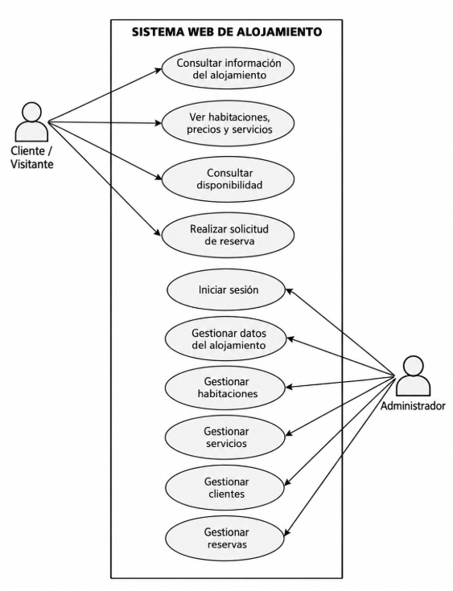
3.2. PROCESO DE DISEÑO Y DESARROLLO
El proceso de diseño y desarrollo se organiza en tres elementos principales: arquitectura del sistema, base de datos e interfaces. Esta organización permite trabajar de manera ordenada y comprender cómo se relacionan la parte visual, la lógica de programación y el almacenamiento de la información.
3.2.1. DISEÑO DE LA ARQUITECTURA
La arquitectura propuesta es sencilla y está formada por cuatro elementos: usuario, navegador, lógica del sistema y base de datos. El usuario interactúa desde un navegador; las solicitudes son procesadas por PHP y los datos se almacenan en MySQL.
USUARIO /  ADMINISTRADOR | → | NAVEGADOR  WEB | → | SISTEMA WEB  HTML · CSS · JS · PHP | → | BASE DE DATOS  MySQL
Figura 1. Arquitectura básica del sistema web.

Diagrama de componentes
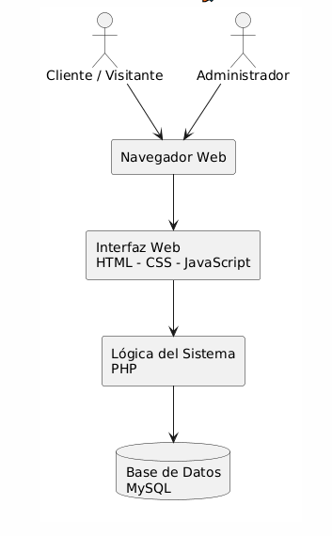

3.2.2. DISEÑO DE BASE DE DATOS
Para mantener un nivel adecuado a Técnico Medio, la base de datos se organiza en seis tablas principales. Los campos pueden ampliarse posteriormente, pero la estructura propuesta es suficiente para las funciones principales del sistema.
Campo | Tipo | Descripción
id_alojamiento | INT | Identificador
nombre | VARCHAR(100) | Nombre del alojamiento
direccion | VARCHAR(150) | Dirección
telefono | VARCHAR(20) | Teléfono
correo | VARCHAR(100) | Correo
descripcion | TEXT | Descripción
ubicacion | VARCHAR(150) | Referencia o enlace de ubicación
Tabla 1. Estructura básica de la tabla alojamiento.

Campo | Tipo | Descripción
id_habitacion | INT | Identificador
id_alojamiento | INT | Alojamiento al que pertenece
numero | VARCHAR(20) | Número o código
tipo | VARCHAR(50) | Tipo de habitación
capacidad | INT | Cantidad de personas
precio | DECIMAL(10,2) | Precio referencial
estado | VARCHAR(20) | Disponible / Ocupada / Mantenimiento
Tabla 2. Estructura básica de la tabla habitación.

Campo | Tipo | Descripción
id_cliente | INT | Identificador
nombre | VARCHAR(100) | Nombre completo
telefono | VARCHAR(20) | Teléfono
correo | VARCHAR(100) | Correo
documento | VARCHAR(30) | Documento de referencia
Tabla 3. Estructura básica de la tabla cliente.

Campo | Tipo | Descripción
id_reserva | INT | Identificador
id_cliente | INT | Cliente
id_habitacion | INT | Habitación solicitada
fecha_ingreso | DATE | Fecha de ingreso
fecha_salida | DATE | Fecha de salida
personas | INT | Número de personas
estado | VARCHAR(20) | Pendiente / Confirmada / Cancelada / Finalizada
Tabla 4. Estructura básica de la tabla reserva.

Tabla | Campos principales
servicio | id_servicio, id_alojamiento, nombre, descripcion
usuario | id_usuario, nombre, usuario, clave, rol, estado

Tabla 5. Tablas complementarias servicio y usuario.
Relaciones principales: un alojamiento puede registrar varias habitaciones y varios servicios; un cliente puede realizar varias reservas; una habitación puede aparecer en diferentes reservas en fechas distintas. La tabla usuario controla el acceso al panel administrativo.
ALOJAMIENTO | 1 ───── N | HABITACIÓN
ALOJAMIENTO | 1 ───── N | SERVICIO
CLIENTE | 1 ───── N RESERVA N ───── 1 | HABITACIÓN
Figura 2. Relaciones principales de la base de datos.

Diagrama de clases
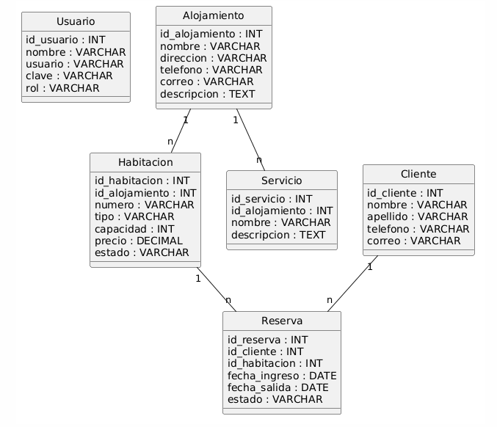

3.2.3. DISEÑO DE INTERFACES
La interfaz pública estará orientada a usuarios sin conocimientos técnicos. El menú podrá incluir Inicio, Habitaciones, Servicios, Reserva, Ubicación y Contacto. Las habitaciones se presentarán mediante tarjetas con fotografía, tipo, capacidad, precio y estado.
El formulario de reserva solicitará únicamente los datos necesarios para registrar una solicitud: nombre del cliente, teléfono o correo, habitación, fecha de ingreso, fecha de salida y cantidad de personas.
El panel administrativo tendrá una navegación separada y mostrará opciones para Información del alojamiento, Habitaciones, Servicios, Clientes, Reservas y Usuarios. Se evitarán pantallas innecesarias para mantener la programación sencilla y fácil de explicar durante la defensa.
3.3. IMPLEMENTACIÓN
La implementación se realizará con una estructura de archivos sencilla, separando la presentación, estilos, scripts y conexión con la base de datos. El sistema podrá ejecutarse inicialmente en XAMPP y posteriormente publicarse en un hosting.
3.3.1. PÁGINA PRINCIPAL
La página principal presentará el nombre o logotipo del alojamiento, un menú de navegación, una imagen principal y un resumen de los servicios. Desde esta pantalla el usuario podrá acceder a habitaciones, reserva, ubicación y contacto.
3.3.2. HABITACIONES Y SERVICIOS
La sección Habitaciones mostrará tarjetas con fotografía, tipo de habitación, capacidad, precio y estado. La sección Servicios presentará información como Wi-Fi, parqueo, baño privado, televisión u otros servicios que el administrador registre.
3.3.3. SOLICITUD DE RESERVA
El usuario podrá seleccionar una habitación y completar un formulario con sus datos básicos y fechas de estadía. Al enviar el formulario, la solicitud se guardará en la base de datos con estado “Pendiente”. El administrador podrá revisarla y cambiar su estado a “Confirmada”, “Cancelada” o “Finalizada”.
3.3.4. INICIO DE SESIÓN
El acceso administrativo se realizará mediante un formulario con usuario y contraseña. Para mantener un nivel básico, el proyecto utilizará una validación sencilla y sesiones de PHP para controlar el acceso al panel. En una versión futura podría fortalecerse el manejo de seguridad.
3.3.5. PANEL ADMINISTRATIVO
El panel administrativo concentrará las funciones de mantenimiento del sistema. Desde este espacio se podrá actualizar la información del alojamiento y acceder a los módulos de habitaciones, servicios, clientes, reservas y usuarios.
3.3.6. GESTIÓN DE HABITACIONES
El administrador podrá registrar nuevas habitaciones, modificar datos existentes y actualizar el estado de cada habitación. Los formularios utilizarán campos simples para facilitar su comprensión y defensa.
3.3.7. GESTIÓN DE RESERVAS
El módulo de reservas mostrará las solicitudes registradas con cliente, habitación, fecha de ingreso, fecha de salida y estado. El administrador podrá revisar la información y actualizar el estado de la reserva.
3.3.8. GESTIÓN DE USUARIOS
El módulo de usuarios permitirá registrar y modificar las cuentas autorizadas para ingresar al panel administrativo. Para el alcance de Técnico Medio se manejarán datos básicos como nombre, usuario, clave, rol y estado.
3.3.9. PRUEBAS BÁSICAS
Prueba | Resultado esperado
Abrir página principal | Carga correcta del contenido.
Consultar habitaciones | Muestra habitaciones registradas.
Enviar solicitud de reserva | Guarda la solicitud como pendiente.
Iniciar sesión | Permite acceso con credenciales válidas.
Registrar habitación | Guarda y muestra la nueva habitación.
Actualizar reserva | Cambia el estado seleccionado.
Visualizar en celular | La interfaz se adapta al ancho de pantalla.

Estas pruebas permiten verificar las funciones principales sin utilizar procedimientos complejos. Los errores detectados deberán corregirse antes de la presentación final del proyecto.

CAPÍTULO IV
VIABILIDAD Y SOSTENIBILIDAD
En este capítulo se analiza la inversión necesaria, los costos de funcionamiento y la viabilidad del sistema web. Los valores utilizados son referenciales y pueden variar de acuerdo con los precios del mercado y los recursos que ya tenga disponible el alojamiento.
4.1. CÁLCULO DE INVERSIÓN
El cálculo de inversión considera el valor referencial del desarrollo del sistema, una computadora para su administración y accesorios básicos. Si el establecimiento ya cuenta con estos recursos, la inversión inicial puede reducirse.
Descripción | Cant. | Costo U. (Bs.) | Costo total (Bs.)
Desarrollo del sistema web con base de datos | 1 | 2.690 | 2.690
Computadora o laptop | 1 | 5.600 | 5.600
Accesorios informáticos | 1 | 250 | 250
TOTAL DE INVERSIÓN |  |  | 8.540

Tabla 6. Cálculo referencial de inversión.
El costo asignado al desarrollo representa un valor de referencia de mercado para el diseño, programación, configuración de base de datos y puesta en funcionamiento. La computadora y los accesorios se consideran solamente cuando el alojamiento no dispone de ellos.
4.2. COSTO DE PRODUCCIÓN
Para mantener el sistema en funcionamiento se consideran costos fijos relacionados con internet, hosting y dominio, además de un costo variable estimado de energía eléctrica. Los montos se presentan únicamente como referencia académica.
Descripción | Frecuencia | Costo (Bs.) | Costo anual (Bs.)
Servicio de Internet | Mensual | 169 | 2.028
Hosting y dominio .com | Anual | 470 | 470
TOTAL COSTOS FIJOS |  |  | 2.498

Tabla 7. Costos fijos referenciales.
Descripción | Frecuencia | Costo estimado (Bs.) | Costo anual (Bs.)
Consumo de energía eléctrica | Mensual estimado | 15 | 180
Mantenimiento eventual | Según necesidad | — | —
TOTAL VARIABLE ESTIMADO |  |  | 180

Tabla 8. Costos variables estimados.
Tipo de costo | Total anual (Bs.)
Costos fijos | 2.498
Costos variables estimados | 180
COSTO ANUAL ESTIMADO | 2.678

Tabla 9. Costo anual estimado.
El costo anual aproximado es de Bs. 2.678. Este monto puede disminuir si el alojamiento ya dispone de internet o si se utiliza un servicio de hosting con un costo diferente. Los valores de internet, hosting y equipos deberán actualizarse antes de una implementación comercial.
4.3. VIABILIDAD
4.3.1. VIABILIDAD TÉCNICA
El proyecto es técnicamente viable porque puede desarrollarse con una computadora de características básicas o medias y herramientas accesibles. Visual Studio Code permite editar el código, XAMPP proporciona un entorno local de pruebas y phpMyAdmin facilita la administración de MySQL.
Las tecnologías HTML, CSS, JavaScript, PHP y MySQL son suficientes para implementar las funciones previstas sin utilizar frameworks complejos. Esto permite mantener una codificación acorde al nivel de Técnico Medio y facilita su explicación durante la defensa.
4.3.2. VIABILIDAD ECONÓMICA
La inversión referencial asciende a Bs. 8.540 cuando se considera la adquisición de todos los recursos. Sin embargo, el monto puede reducirse significativamente si el alojamiento ya cuenta con una computadora y conexión a internet.
El uso de herramientas gratuitas evita gastos por licencias de desarrollo. Los costos principales para una publicación en internet corresponden al hosting, dominio y conexión a internet. Por estas razones, el proyecto se considera económicamente viable para una implementación básica.
4.3.3. VIABILIDAD OPERATIVA
El sistema será sencillo de utilizar y podrá ser administrado por una persona responsable del alojamiento. Las operaciones principales estarán organizadas en formularios y listados para facilitar el registro y actualización de información.
Para mantener el sistema en funcionamiento será necesario actualizar periódicamente habitaciones, precios y servicios, revisar las solicitudes de reserva y realizar copias de seguridad de la base de datos. También será necesario renovar el hosting y dominio cuando el sistema se publique en internet.
La sostenibilidad dependerá de una administración responsable, del mantenimiento básico y del cumplimiento de los costos de funcionamiento. Debido a que la propuesta utiliza herramientas accesibles y una estructura sencilla, puede mantenerse y ampliarse de forma gradual.

CAPÍTULO V
RESULTADOS
Como resultado del proyecto se obtuvo la estructura de un sistema web orientado a la promoción de servicios y gestión básica de reservas para alojamientos de la ciudad de Montero. La propuesta mantiene una organización sencilla para que pueda ser comprendida y explicada por un estudiante de Técnico Medio.
El sistema contempla una página pública para mostrar información del alojamiento, habitaciones, precios, servicios, fotografías, ubicación y contacto. También incorpora la solicitud de reserva y un panel administrativo para gestionar información de habitaciones, clientes, reservas y usuarios.
La base de datos fue planteada con tablas relacionadas que permiten almacenar la información principal sin incorporar procesos innecesariamente complejos. La utilización de HTML, CSS, JavaScript, PHP y MySQL permite integrar la interfaz con el almacenamiento de datos.
La propuesta puede adaptarse a distintos alojamientos modificando sus datos, habitaciones, precios y servicios. No pretende funcionar como un portal que agrupe varios establecimientos al mismo tiempo, sino como una solución que puede configurarse para las necesidades básicas de cada alojamiento.
El desarrollo del proyecto permitió aplicar conocimientos de diseño web, programación, bases de datos, análisis de requerimientos y pruebas básicas, fortaleciendo las competencias adquiridas durante la formación en Sistemas Informáticos.

CAPÍTULO VI
PROYECTO DE VIDA
Mi proyecto de vida está orientado a continuar estudiando y prepararme profesionalmente para alcanzar mis metas personales y laborales. Considero importante aprovechar los conocimientos adquiridos en el Bachillerato Técnico Humanístico y continuar desarrollando disciplina, responsabilidad y deseos de superación.
A corto plazo
Mi principal meta es terminar el colegio, obtener el título de Bachiller y el título de Técnico Medio en Sistemas Informáticos. También quiero mejorar mis conocimientos de computación y utilizar lo aprendido como una herramienta útil para mis estudios futuros.
A mediano plazo
Después de terminar el colegio, quiero estudiar la carrera de Ingeniería Agrícola, porque me interesa el campo, la agricultura, los suelos, el agua, las plantas y la aplicación de la tecnología. Mi propósito es prepararme para ser un profesional responsable y aportar a la mejora de la producción agrícola.
A largo plazo
En el futuro deseo contar con un trabajo estable, apoyar a mis padres y continuar creciendo como persona y profesional. También quiero formar una familia y aplicar mis conocimientos para contribuir al desarrollo de mi comunidad, sin olvidar mis valores ni el apoyo recibido durante mi formación.
Para cumplir estas metas sé que debo esforzarme, aprender de mis errores y aprovechar las oportunidades que se presenten. Mi objetivo es seguir adelante con responsabilidad y perseverancia, valorando siempre a mi familia y mi formación.

CAPÍTULO VII
CONCLUSIONES Y RECOMENDACIONES
7.1. CONCLUSIONES
1. El proyecto permitió definir una solución web orientada a mejorar la promoción de servicios y la organización de reservas en alojamientos de la ciudad de Montero.
2. La propuesta mantiene un alcance adecuado para Técnico Medio al utilizar funciones básicas de consulta, registro, modificación y administración de datos sin incorporar procesos comerciales complejos.
3. El uso de HTML, CSS, JavaScript, PHP y MySQL resulta suficiente para desarrollar el sistema planteado y permite aplicar conocimientos adquiridos en el área de Sistemas Informáticos.
4. La base de datos propuesta organiza la información de alojamiento, habitaciones, servicios, clientes, reservas y usuarios, facilitando el manejo de los datos desde el panel administrativo.
5. El sistema puede adaptarse a diferentes establecimientos mediante la configuración de sus datos, habitaciones, precios y servicios, manteniendo el mismo funcionamiento general.
7.2. RECOMENDACIONES
1. Mantener actualizada la información de habitaciones, precios, servicios, fotografías y medios de contacto.
2. Realizar copias de seguridad periódicas de la base de datos para disminuir el riesgo de pérdida de información.
3. Probar el sistema en computadoras y teléfonos celulares antes de publicarlo en internet.
4. Mejorar gradualmente la seguridad del acceso administrativo y la validación de formularios en futuras versiones.
5. Considerar como ampliaciones futuras las notificaciones de reserva, mapas interactivos o pagos electrónicos, únicamente cuando se cuente con mayor experiencia técnica.

BIBLIOGRAFÍA
Apache Friends. (s. f.). XAMPP: Apache, MariaDB, PHP y Perl. https://www.apachefriends.org/
Empresa Nacional de Telecomunicaciones (ENTEL). (s. f.). Internet por fibra óptica para el hogar. https://institucional.entel.bo/
Khainata. (s. f.). Diseño y desarrollo de páginas web. Recuperado el 8 de septiembre de 2026, de https://www.khainata.com/
Microsoft. (s. f.). Documentación de Visual Studio Code. https://code.visualstudio.com/Docs
Mozilla Developer Network. (s. f.). CSS: Hojas de estilo en cascada. MDN Web Docs. https://developer.mozilla.org/es/docs/Web/CSS
Mozilla Developer Network. (s. f.). HTML: Lenguaje de marcado de hipertexto. MDN Web Docs. https://developer.mozilla.org/es/docs/Web/HTML
Mozilla Developer Network. (s. f.). JavaScript. MDN Web Docs. https://developer.mozilla.org/es/docs/Web/JavaScript
Oracle. (s. f.). MySQL 8.0 Reference Manual. https://dev.mysql.com/doc/refman/8.0/en/
The PHP Group. (s. f.). Manual de PHP. https://www.php.net/manual/es/
Tienda Amiga. (s. f.). Notebook Lenovo V15 G4 AMN Ryzen 3, RAM 8 GB y almacenamiento 256 GB. Recuperado el 8 de septiembre de 2026, de https://www.tiendaamiga.com.bo/

ANEXOS
Se incluyen evidencias de codificación que forman parte del trabajo presentado por el estudiante. Estas imágenes muestran el proceso de elaboración de archivos HTML y otras partes del sistema web.
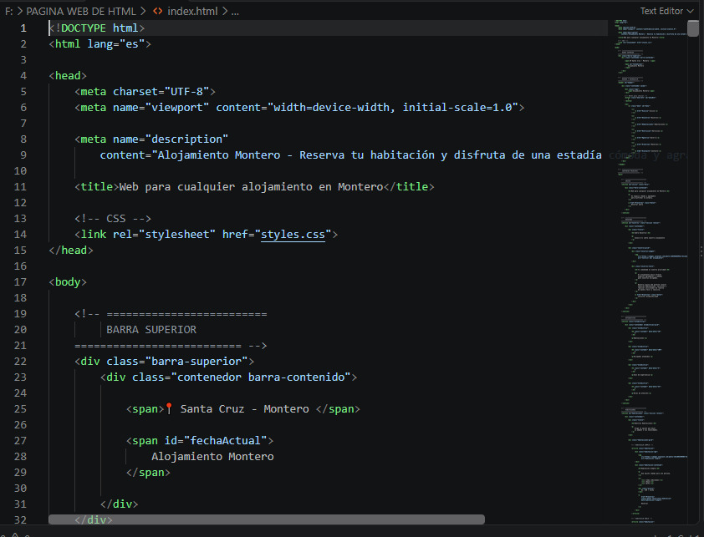
Anexo 1. Evidencia de codificación presentada por el estudiante.

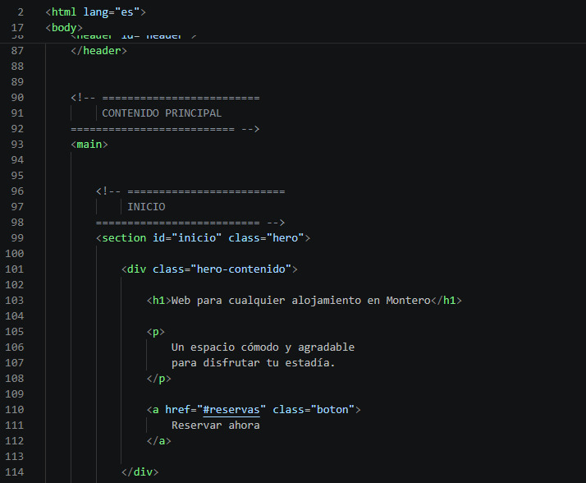
Anexo 2. Evidencia de codificación presentada por el estudiante.

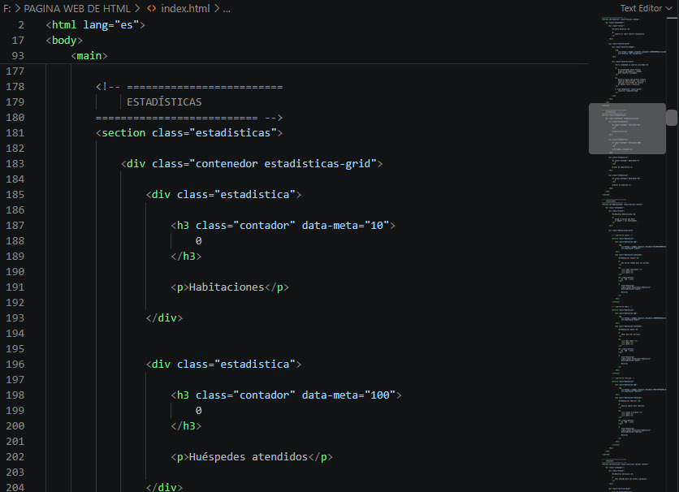
Anexo 3. Evidencia de codificación presentada por el estudiante.

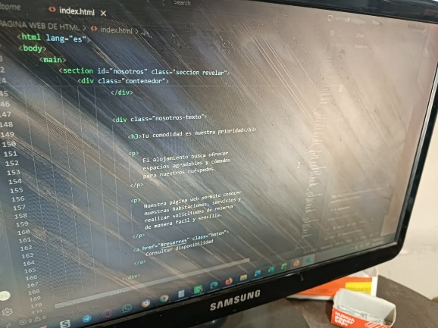
Anexo 4. Evidencia de codificación presentada por el estudiante.

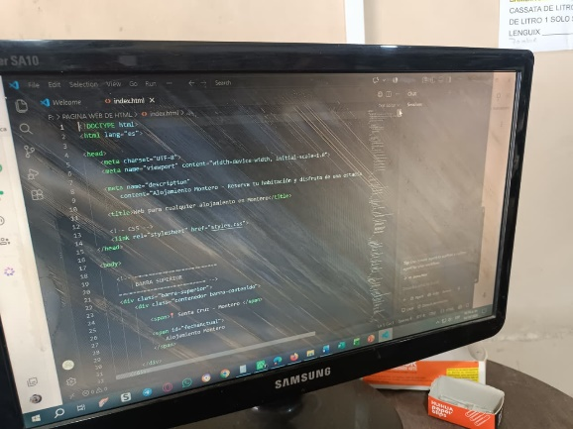
Anexo 5. Evidencia de codificación presentada por el estudiante.

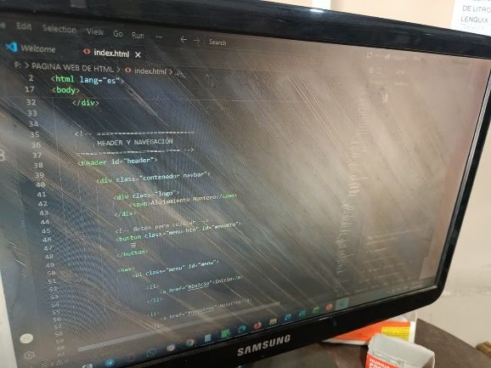
Anexo 6. Evidencia de codificación presentada por el estudiante.

